Приложение №25
Рекомендации жителям Иловлинского городского поселения
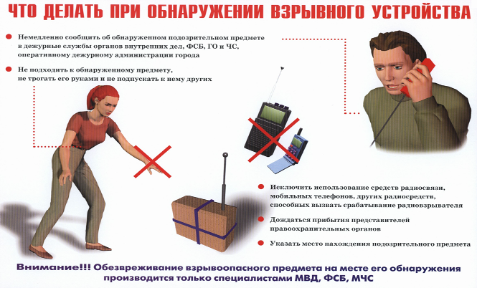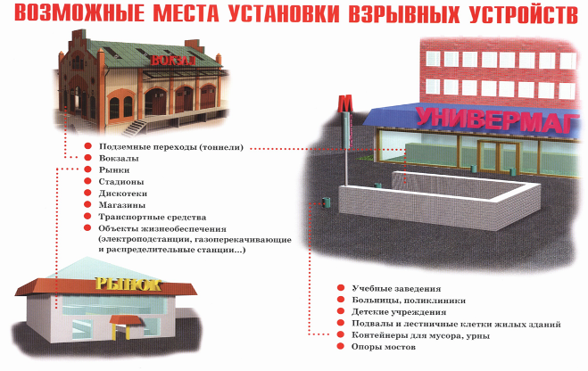Телефоны для экстренного реагирования в Иловлинском районе
Единая дежурно-диспетчерская служба (ЕДДС района) 5-12-72

Пожарная часть (ДДС) 01, 5-13-01 (с мобильного тел. 010, 112)

Дежурная часть УФСБ в г.Михайловка 8-84463-4-11-72

Дежурная часть ОВД 02, (5-13-42) (с мобильного тел. 020)

Скорая помощь 03, (5-13-61 с мобильного тел. 030)

Газовая служба 04, (5-16-39) (с мобильного тел. 040)

